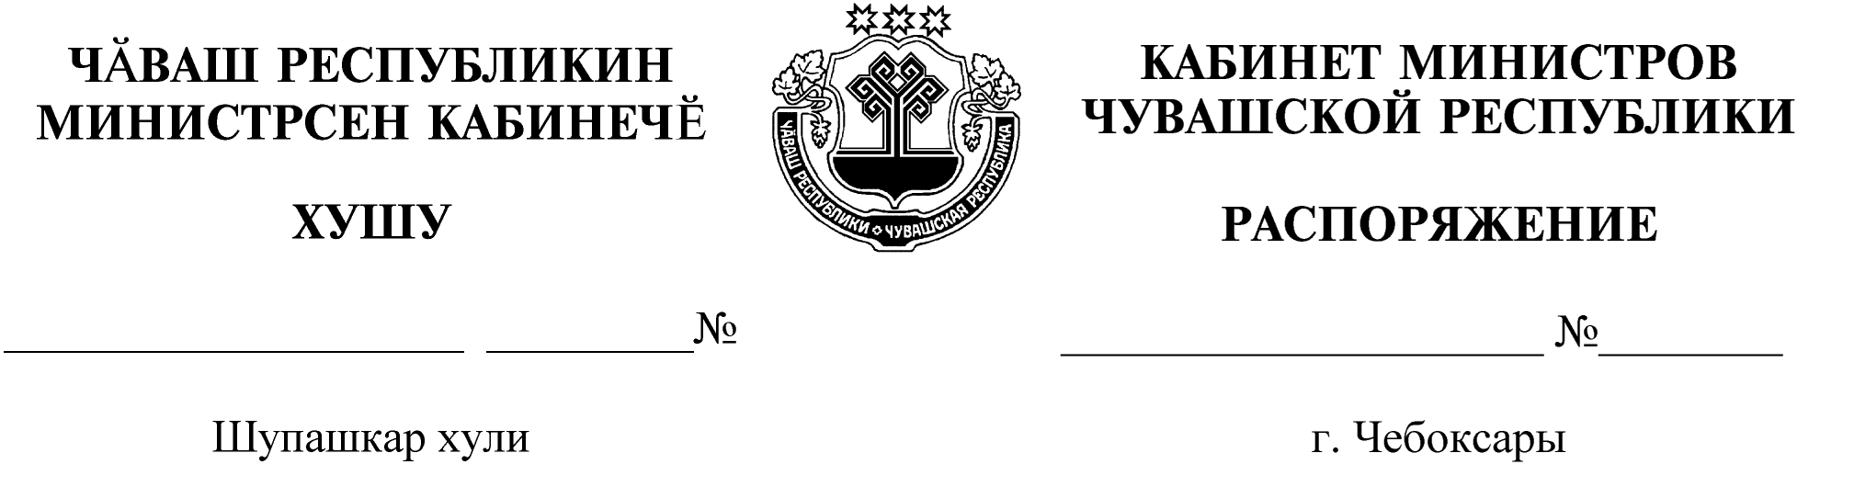

678-р

15.11.2013

678-р

15.11.2013

Изложить состав рабочей группы по пресечению на территории Чувашской Республики фактов несанкционированных пассажирских перевозок автомобильным транспортом, образованной распоряжением Кабинета Министров Чувашской Республики от 17 апреля 2009 г. № 111-р (с изменениями, внесенными распоряжением Кабинета Министров Чувашской Республики от 18 марта 2010 г. № 73-р), в следующей редакции:

|  |  |  |
| --- | --- | --- |
| «Степанов В.Н. | – | заместитель министра транспорта и дорожного хозяйства Чувашской Республики (руководитель рабочей группы) |
|  |  |  |
| Титов Ю.А. | – | начальник управления – главный государственный инспектор государственного автодорожного надзора по Чувашской Республике Федеральной службы по надзору в сфере транспорта (заместитель руководителя рабочей группы, по согласованию) |
|  |  |  |
| Казаков А.В. | – | председатель некоммерческой организации «Чувашский автотранспортный союз» (секретарь рабочей группы, по согласованию) |
|  |  |  |
| Андриянов А.В. | – | заведующий сектором дорожно-транспортного хозяйства управления городского хозяйства администрации г. Новочебоксарска (по согласованию) |
|  |  |  |
| Васильева В.В. | – | начальник контрольного отдела Управления Федеральной налоговой службы по Чувашской Республике (по согласованию) |
|  |  |  |
| Иванов А.И. | – | начальник отдела транспортного обеспечения и связи управления жилищно-коммунального хозяйства, энергетики, транспорта и связи администрации г. Чебоксары (по согласованию) |
|  |  |  |
| Тимофеев А.В. | – | заведующий сектором контрольно-надзорной деятельности и безопасности дорожного движения отдела автомобильного и иных видов транспорта Министерства транспорта и дорожного хозяйства Чувашской Республики |
|  |  |  |
| Чурбанов Г.В. | – | заместитель начальника Управления Государственной инспекции безопасности дорожного движения Министерства внутренних дел по Чувашской Республике (по согласованию)». |

Председатель Кабинета Министров

Чувашской Республики И.Моторин